Installation de WAMP
Installer l'environnement dev

- Installation Visual Studio Code
https://code.visualstudio.com/download
C'est un environnement de développement pour Windows

- Installation WAMP
https://www.wampserver.com/
WAMP donne une liste de prérequis avant installation (packages Visual Studio)
http://forum.wampserver.com/read.php?1,137154
WAMP contient :
- un serveur Apache
- une base mySql
- PhP (interpréteur?)
- PhPMyAdmin

- Démarrer WAMP (Wampserver64.exe)

Création de la BD

Avec PhPMyAdmin, création d 'une BD « vivientest »

Création de la table « actions » et de l'index
Avec PhPMyAdmin
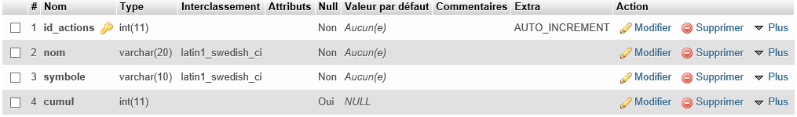

Création de l'index primaire sur la table

Création de la procédure stockée pour la table « actions »
Editer le fichier mysql_proc.sql (dans C:\wamp64\www\serveur_de_bd)
drop procedure AZactionsMaj;
delimiter //
create procedure AZactionsMaj (p_etat char,p_id_actions int,p_nom varchar(20),p_symbole varchar(10),p_cumul int)
begin
if (p_etat ='U') then
-- select current_date() into v_date_debog;
-- insert into debog(date_msg,msg) values (v_date_debog,concat('AZloge__tenueMaj: lib_tenue=',p_lib_tenue));
update actions set nom=p_nom,symbole=p_symbole,cumul=p_cumul where id_actions=p_id_actions;
elseif (p_etat = 'I') then
insert into actions (nom,symbole,cumul) values (p_nom,p_symbole,p_cumul);
elseif (p_etat = 'D') then
delete from actions where id_actions=p_id_actions;
end if;
end; //
delimiter ;

drop procedure AZactionsSelect;
delimiter //
create procedure AZactionsSelect ()
begin
select '' as etat,id_actions,nom,symbole,cumul from actions order by nom;
end; //
delimiter ;

Ouvrir une fenêtre SQL dans PhPMyAdmin, dans la base « vivientest »
Faire un copier/coller des 2 procédures stockées de mysql_proc.sql pour la table « actions » dans la fenêtre SQL.
Appuyer sur exécuter
remarque : à la première exécution, il y a des erreurs sur les drop procedure.
Il faut les mettre en commentaire. Après la première exécution on peut les décommenter.
Pour tester les procédures stockées, dans la fenêtre SQL :
CALL AZactionsSelect() ; ne ramène aucun enregistrement
CALL AZactionsMaj('I',0,'ALSTOM','ALO',0) ; créé une ligne pour ALSTOM
CALL AZactionsSelect() ; ramène la ligne ALSTOM, avec id = 1
CALL AZactionsMaj('U',1,'ALSTOM','ALO',10) ; met à jour le cumul

Installation de serveur_de_bd
recopier l'arborescence de serveur_de_bd dans la directory apache
C:\wamp64\www\

Accès sql par les php de Bertrand
Dans C:\wamp64\www\serveur_de_bd
Mettre à jour strcnx_php.txt
mysql:host=localhost;dbname=vivientest;charset=utf8|root||vivientest|PDO|mysql|localhost|
Tester dans le navigateur
http://localhost/serveur_de_bd/LireEnsembleDeTables.php?sql=SELECT%20nom,cumul%20from%20actions
Le résultat est en json
{t:1[{c:2[{nom:2}{cumul:1}],l:3[{v:2[{0:ALSTOM}{1:10}]}{v:2[{0:NACON}{1:102}]}{v:2[{0:ORANGE}{1:0}]}]}]}

Erreur d'accès Apache
Une erreur apparaît quand on invoque le serveur de bd depuis l'écran de l'appli angular :
Access to XMLHttpRequest at 'http://localhost/serveur_de_bd/LireEnsembleDeTables.php?sql=exec%20AZinit_cbo%20%27prs_login%27' from origin 'http://localhost:4200' has been blocked by CORS policy: No 'Access-Control-Allow-Origin' header is present on the requested resource.

Pour corriger l'erreur :
1.Activer le module headers de Apache, clic gauche WAMP, Apache, modules Apache, headers_module

2.Mettre à jour le fichier C:\wamp64\bin\apache\apache2.4.51\conf\httpd.conf, ajouter la ligne en jaune :

<Directory />
AllowOverride none
Require all denied
Header set Access-Control-Allow-Origin "http://localhost:4200"
</Directory>

